**広告**

**募集**

**会社・団体の紹介に**

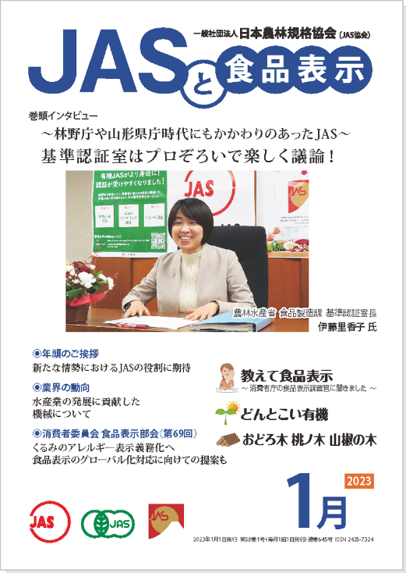

**日**本農林規格（JAS）をはじめとする農林水産業関連の規格や食品表示制度に関する最新の情報をお届けします。

**購**読者は、製造業（食品約580社、木材約20社）及び販売業などの企業様、その他団体などの関係者、農林水産省、消費者庁、都道府県庁、図書館です。

**JAS協会が食品や林産関係の会員企業、関係団体、行政機関などに向けてお届けする情報誌に広告を掲載しませんか？**

【掲載場所】表紙周り、記事中

　　　　　　※裏面の料金表参照

【申込〆切】当該発行月の前月１日

（先着順）

【原稿〆切】当該発行月の前月10日

**Ａ．誌　面（各月）**

**一般社団法人日本農林規格協会（JAS協会）**

〒103-0026　東京都中央区日本橋兜町15-12　八重洲カトウビル4階

TEL：03－3249－7120　　http://www.jasnet.or.jp/



【掲載場所】８月号及び１月号の  
記事中専用コーナー

【申込〆切】７月１日

※原稿を添えて  
お申し込み

**Ｂ．誌　面（暑中お見舞＆新年祝賀）**

【用　　途】情報誌の発送、セミナー資料封入、発送物の封入に使用

【作成部数】角２封筒を7,000枚作成

【掲載場所】封筒裏を４分割して掲載、２枠以上可

【申込〆切】上半期11月20日、下半期５月20日

【原稿〆切】上半期11月30日、下半期５月30日

**Ｃ．封　筒**

【発行形態】月刊（当月初旬の発行）

【判　　型】Ａ４判／本文約40頁

【発行部数】約1,300部

【広告作成】広告主が作成してください。

**製品のＰＲに**

**セミナー・イベントの案内に**

年間３回以上、同一スペースに掲載される場合は３割引します。

**掲載料金**

|  |  |  |  |  |  |  |  |
| --- | --- | --- | --- | --- | --- | --- | --- |
| 掲載場所 | | 色 | スペース | 料金／回（税込） | | | |
| 団体会員 | 企業会員 | 賛助会員 | 一般 |
| Ａ．誌面（各月） | | | | | | | |
|  | 記事中 | 白黒 | 1/2頁  ※ | 6,100 | 8,500 | 9,700 | 12,200 |
| 1頁 | 12,200 | 17,100 | 19,500 | 24,400 |
| 表３（裏表紙の裏） | 1/2頁 | 9,100 | 12,800 | 14,600 | 18,300 |
| 1頁 | 15,200 | 21,300 | 24,400 | 30,500 |
| 表２（表紙の裏） | 1/2頁 | 11,000 | 15,400 | 17,600 | 22,000 |
| 1頁 | 18,300 | 25,600 | 29,300 | 36,600 |
| 記事中 | **フルカラー** | 1/2頁 | 11,000 | 15,400 | 17,600 | 22,000 |
| 1頁 | 18,300 | 25,600 | 29,300 | 36,600 |
| 表４（裏表紙） | 1/2頁 | 33,600 | 47,000 | 53,700 | 67,200 |
| Ｂ．誌面（新年祝賀＆暑中見舞い） | | | | | | | |
|  | 記事中 | 白黒 | 縦91㎜×横40㎜ | 20,000（２回分の掲載料） | | | |
| Ｃ．封筒 | | | | | | | |
|  | 封筒裏 | 白黒 | 1/4頁 | 24,400 | 34,200 | 39,100 | 48,800 |
| 1/2頁 | 30,500 | 42,700 | 48,800 | 61,100 |
| １頁 | 36,600 | 51,300 | 58,600 | 73,300 |

※Ａ．誌面（各月）の広告スペースは次の通り

＜1/2頁＞縦119㎜×横168㎜　＜1頁＞縦277㎜×横190㎜（各辺10㎜の余白）又はＡ４原稿を余白なしで印刷も可能

**申込方法**

必要事項をご記入のうえ、JAS協会宛に

**メール（jas@jasnet.or.jp）**又は**FAX（03-3249-9388）**で送信してください。

|  |  |  |  |
| --- | --- | --- | --- |
| **【ＪＡＳ協会】　広告掲載申込書** | | | |
| **掲載媒体** | 掲載を希望するスペース及び希望掲載月の □ に ✓ を記入してください。   |  |  |  |  |  | | --- | --- | --- | --- | --- | | 掲載場所 | | 色 | スペース | 希望掲載月 | | Ａ．誌面（各月） | | | | | |  | 記事中 | 白黒 | □ 1/2頁　　□ 1頁 | □ １月　　□ ７月  □ ２月　　□ ８月  □ ３月　　□ ９月  □ ４月　　□ 10月  □ ５月　　□ 11月  □ ６月　　□ 12月 | | 表３（裏表紙の裏） | □ 1/2頁　　□ 1頁 | | 表２（表紙の裏） | □ 1/2頁　　□ 1頁 | | 記事中 | **フルカラー** | □ 1/2頁　　□ 1頁 | | 表４（裏表紙） | □ 1/2頁 | | Ｂ．誌面（新年祝賀＆暑中見舞い） | | | | | |  | 記事中 | 白黒 | □ 縦91㎜×横40㎜ | □ ８月及び翌年１月 | | Ｃ．封筒 | | | | | |  | 封筒裏 | 白黒 | □ 1/4頁　　□ 1/2頁  □ １頁 | □ 上半期（１～６月）  □ 下半期（７～12月） | | | |
| **事業所名** |  | | |
| **担当部署** |  | **担当者** |  |
| **所在地** | 〒 | | |
| **会員区分** | □ 団体会員　　□ 企業会員（会員番号：　　―　　　）　　□ 賛助会員　　□ 一般 | | |
| **TEL** |  | **e-mail** |  |

※いただいた個人情報は、当該広告掲載のために使用します。